好 书 推 荐

中文书名：《砂砾之声：露丝·沃里纳回忆录》
英文书名：THE SOUND OF GRAVEL: A Memoir
作 者：Ruth Wariner
出 版 社：Flatiron Books/St. Martin's Publishing Group
代理公司：ANA/Brady
页 数：352页
出版时间：2016年1月
代理地区：中国大陆、台湾
审读资料：电子稿
类 型：传记和回忆录

美国亚马逊畅销书榜排名（2026.07）：
#2 in Mormonism
#21 in Religious Leader Biographies
#83 in Women's Biographies



·Goodreads上超70,000条评价，均分4.32
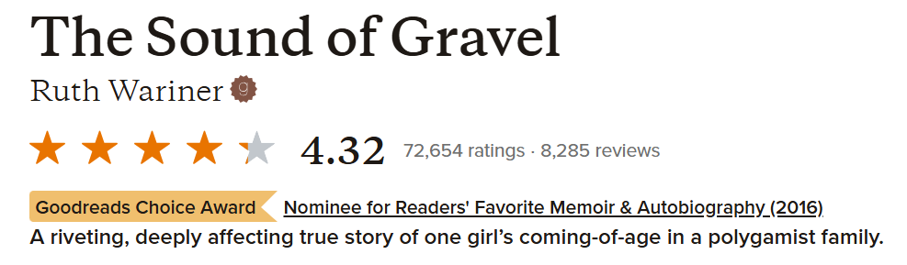

内容简介：

作为父亲四十二个孩子中的第三十九个，露丝·沃里纳（Ruth Wariner）成长于墨西哥乡村一个实行一夫多妻制的农场家庭。《砂砾之声》中，她描绘了暴力笼罩下的社区、家族近乎不容置疑的忠诚，而她自己也始终坚信人生可以变得更美好。这是一部真挚而扣人心弦的回忆录，讲述了一个关于勇气与胜利的真实故事，一段直击人心的真实人生。

作者简介：


露丝·沃里纳（Ruth Wariner），现居美国俄勒冈州波特兰。十五岁时，她离开了墨西哥莱巴伦的一夫多妻制摩门教社区，只身前往加利福尼亚州，并承担起照顾三个年幼妹妹的责任。此后，她通过普通教育发展（GED）考试，靠半工半读完成大学及研究生学业，最终成为一名高中西班牙语教师。如今，她与兄弟姐妹依然关系亲密，婚姻幸福。《砂砾之声》（The Sound Of Gravel: A Memoir）是她的首部作品。

媒体评价：

“《砂砾之声》真实诠释了何谓勇气，在众多作品中显得尤为珍贵。露丝·沃里纳，无论作为作家还是作为一位幸存者，都该赢得我的由衷敬意。”
——凯莉·科里根（Kelly Corrigan），《纽约时报》畅销书《中间地带》（The Middle Place）作者

“从头至尾都非常吸引人，一部毫不煽情，却深深打动人心的回忆录。”
——《科克斯书评》（Kirkus Reviews）

“文笔出色，读罢之后，让人久久难以忘怀。”
——《出版人周刊》（Publishers Weekly）星级推荐

“震撼人心。沃里纳并未刻意铺陈宗教社区的教义，而是让它们随着故事的发展自然浮现，其处境显得更加真实立体。她以敏锐的洞察和有力的笔触，让人看见，即使身处最严酷的困境，依然能够找到挣脱束缚的出路。”
——Booklist

感谢您的阅读！
请将反馈信息发至：版权负责人
Email：Rights@nurnberg.com.cn
安德鲁·纳伯格联合国际有限公司北京代表处
北京市海淀区中关村大街甲59号中国人民大学文化大厦1705室, 邮编：100872
电话：010-82504106, 传真：010-82504200
公司网址：http://www.nurnberg.com.cn
书目下载：http://www.nurnberg.com.cn/booklist_zh/list.aspx
书讯浏览：http://www.nurnberg.com.cn/book/book.aspx
视频推荐：http://www.nurnberg.com.cn/video/video.aspx
豆瓣小站：http://site.douban.com/110577/
新浪微博：安德鲁纳伯格公司的微博_微博 (weibo.com)
微信订阅号：ANABJ2002


